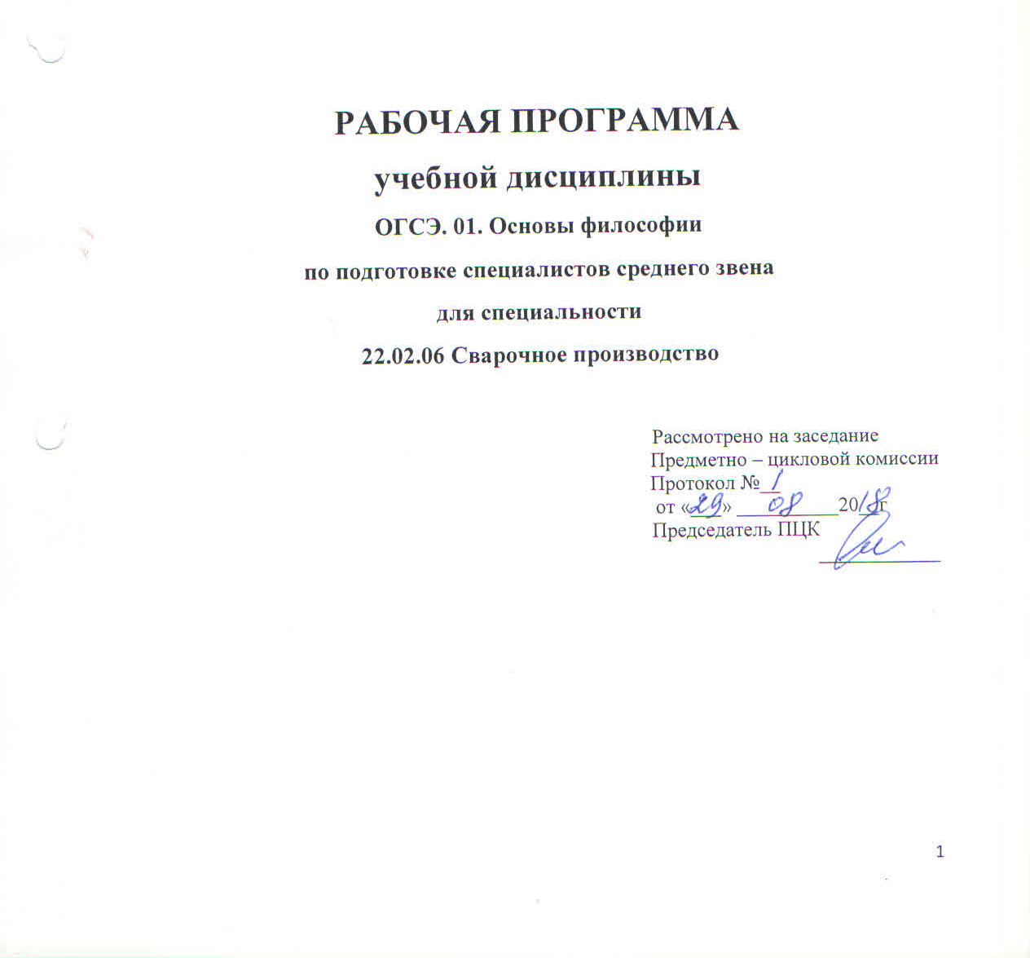
Рабочая программа учебной дисциплины ОГСЭ 01 Основы философии разработана на основе Федерального государственного образовательного стандарта среднего профессионального образования (далее ФГОС СПО) по специальности 22.02.06 Сварочное производство базовой подготовки, утвержденного приказом Министерства образования и науки России от 21 апреля 2014 г. № 360 «Об утверждении федерального государственного образовательного стандарта среднего профессионального образования по специальности 22.02.06 Сварочное производство

Организация-разработчик: ГАПОУ «Казанский политехнический колледж»
Разработчик: Мухаметзянов И.Р. – преподаватель общегуманитарных дисциплин

СОДЕРЖАНИЕ
Содержание

1.ПАСПОРТ РАБОЧЕЙ ПРОГРАММЫ УЧЕБНОЙ ДИСЦИПЛИНЫ…4
2.СТРУКТУРА И ПРИМЕРНОЕ СОДЕРЖАНИЕ УЧЕБНОЙ ДИСЦИПЛИНЫ……………………………………………………………6
3.УСЛОВИЯ РЕАЛИЗАЦИИ УЧЕБНОЙ ДИСЦИПЛИНЫ……………12
4.КОНТРОЛЬ И ОЦЕНКА РЕЗУЛЬТАТОВ ОСВОЕНИЯ УЧЕБНОЙ ДИСЦИПЛИНЫ……………………………………………………………13

- ПАСПОРТ РАБОЧЕЙ ПРОГРАММЫ УЧЕБНОЙ ДИСЦИПЛИНЫ ОГСЭ.01. ОСНОВЫ ФИЛОСОФИИ
1.1.Область применения программы.
Рабочая программа учебной дисциплины ОГСЭ.01. Основы философии является частью основной профессиональной образовательной программы в соответствии с ФГОС СПО по специальности 22.02.06 Сварочное производство, входит в укрупненную группу 22.00.00 Технология материалов.
Рабочая программа дисциплины может быть использована в дополнительном профессиональном образовании (повышение квалификации, переподготовка) на базе среднего профессионального образования.
Рабочая программа учебной дисциплины может быть использована в условиях дистанционного обучения и с применением электронных образовательных технологий.
1.2. Место дисциплины в структуре основной профессиональной образовательной программы:
Учебная дисциплина ОГСЭ 01 Основа философии является дисциплиной общего гуманитарного и социально – экономического цикла основной профессиональной образовательной программы (далее – ОПОП), предназначена для реализации требований Федерального образовательного стандарта (далее – ФГОС) СПО по данной учебной дисциплине. Дисциплина обеспечивает общекультурное развитие и философско – методологическую подготовку будущих специалистов.
1.3. Цели и задачи дисциплины – требования к результатам освоения дисциплины:
В результате освоения дисциплины обучающийся должен уметь:
- ориентироваться в наиболее общих философских проблемах бытия, познания, ценностей, свободы и смысла жизни как основе формирования культуры гражданина и будущего специалиста.
В результате освоения дисциплины обучающийся должен знать:
- основные категории и понятия философии.
- роль философии жизни человека и общества.
- основы философского учения о бытии.
- сущность процесса познания.
- основы, философской и религиозной картины мира.
- об условиях формирования личности, свободе и ответственности за сохранение жизни, культуры, окружающей среды.
- о социальных и этических проблемах, связанных с развитием и использованием науки, техники и технологий.
Компетенции, формируемые в результате освоения дисциплины:
ОК 1. Понимать сущность и социальную значимость своей будущей профессии, проявлять к ней устойчивый интерес.
ОК 3. Принимать решения в стандартных и нестандартных ситуациях и нести за них ответственность.
ОК 4. Осуществлять поиск и использование информации, необходимой для эффективного выполнения профессиональных задач, профессионального и личностного развития.
ОК 6. Работать в коллективе и в команде, эффективно общаться с коллегами, руководством, потребителями.
ОК 7. Брать на себя ответственность за работу членов команды (подчиненных), за результат выполнения заданий.
ОК 8. Самостоятельно определять задачи профессионального и личностного развития, заниматься самообразованием, осознанно планировать повышение квалификации.
1.4. Рекомендуемое количество часов на освоение программы дисциплины:
максимальной учебной нагрузки обучающегося 72 часов, в том числе:
- обязательной аудиторной учебной нагрузки обучающегося 48 часов;
- самостоятельной работы обучающегося 24 часов

2. СТРУКТУРА И СОДЕРЖАНИЕ УЧЕБНОЙ ДИСЦИПЛИНЫ
2.1 Объем учебной дисциплины и виды учебной работы
Вид учебной работы | Количество часов
Максимальная учебная нагрузка (всего) | 60
Обязательная аудиторная учебная нагрузка (всего) | 48
в том числе:
лабораторные занятия
практические занятия | 8
контрольные работы
Самостоятельная работа обучающегося (всего) | 12
Промежуточная аттестация дифференцированный зачёт

Тематический план и содержание учебной дисциплины
Наименование разделов и тем | Содержание учебного материала лабораторные и практические работы, самостоятельные работы обучающегося | Объем часов | Уровень усвоения
1 | 2 | 3 | 4
Введение | Определение философии. Предмет философии. Место и роль философии в жизни человека и общества. Функции философии. Мировоззренческая функция философии. Основные этапы эволюции философии как мировоззрения | 2 | 1
Раздел 1. Исторические типы философии и их ведущие представители.
Тема 1.1. Древняя философия | Основные этапы и характерные черты китайской философии. Проблемы человека и возникновения окружающего мира в китайской философии. Основные философские школы древнеиндийской философии. Периодизация древнеиндийской философии. Проблема души в древнеиндийской философии. Основные философские школы Древней Индии Древнего Китая. | 2 | 2
Тема 1.2. Античная философия | Уникальность античной философии. Периодизация античной философии. Основные философские проблемы до сократического периода. «Золотой век» античности: софисты, Сократ, Платон, Аристотель. Основные направления в философии поздней античности. Этические школы античной философии. | 2 | 2
Тема 1.3. Философия Средневековья и Возрождения. | Общее понятие и основные черты средневековой философии. Патристика. Схоластика. Спор об универсалиях. Номинализм. Реализм. Августин Блаженный Фома Аквинский. Характеристика философии Возрождения. Значение средневековой теологической философии и философии Возрождения. | 2 | 2
Тема 1.4. Философия Нового времени и Просвещения | Общая характеристика философии Нового времени. Особенности философии Нового времени. Проблема метода познания как центральная проблема философии нового времени. Характеристика философии Просвещения, ее основные представители. | 2 | 2
Тема 1.5.Немецкая философия конца 18-19вв | Гносеология и философия Канта. Основные идеи философских учений И.Фихте и Ф. Шеллинга. Система Гегеля и его диалектический метод. Антропологический материализм Л. Фейербаха | 2 | 2
Тема 1.6. Русская философия | Периодизация русской философии. Особенности русской философии. Славянофилы. Западники. Философия всеединства В.С.Соловьева. Философия русской эмиграции. Русская философия 19-20вв. | 2 | 2
Тема 1.7. Современная философия. | Герменевтика. Феноменология. Экзистенциализм. Постмодернизм. | 2 | 2
 | Самостоятельное изучение обучающегося: №1  1. Античные натурфилософы, представители классического периода античной философии, философские школы эллинистического период.  Изучение информационного учебного материала. Выполнение упражнений и заданий. Анализ текстов (Бердяев Н.А. Душа России, А.Ф. Лосев Родина.). Подготовка сообщений. Примерная тематика: Сковорода Г.С. Чаадаев П.Я. Достоевский Ф. М. Толстой Л.Н. Бердяев Н.А. Лосев А.Ф. | 4 | 3
Раздел 2.Основы философского понимания мира
Тема 2.1Учение о бытии. | Понятие бытия и его интерпретации. Бытие и Небытие в философии Запада и Востока. Понятие материи в философии. Современная наука о строении материи и уровнях ее организации. Движение и его основные формы. | 2 | 2
Тема 2.2. Философское учение о  познании. | Гностицизм и агностицизм. Эмпиризм и рационализм. Представление о субъекте и объекте познания в истории философии. Истина. Практика. | 2 | 2
Тема 2.3.Научное и ненаучное познание | Структура научного познания, его методы и формы. Понятие науки. Классификация наук. Критерий научности. Структура научного познания. Формы ненаучного знания | 2 | 2
Тема 2.4. Социальные и этические проблемы, связанные с развитием науки, техники и технологии. | Рост народонаселения как демографическая и этическая проблема. Военно-технический прогресс и проблема предотвращения термоядерной войны. Вмешательство в человеческую телесность: этическая составляющая и социокультурные последствия. Роль философии в преодолении паталогии общества и выживании цивилизации | 2 | 2
Тема 2.5.Философия пространства и времени. Картины мира | Пространственно-временные характеристики природы и социо-культурного мира. Научная картина мира. Религиозная картина мира. Философская картина мира. Материальное единство мира. | 2 | 2
Тема 2.6. Законы и категории диалектики | Диалектика как метод и принцип бытия. Категории диалектики. Законы диалектики. Альтернативы диалектики. | 2 | 2
 | Самостоятельная работа обучающихся: №2  1.Изучение учебного материала по теме. Основные термины и понятия. Упражнения и задачи. Тестовые задания.  2.Абстрактное мышлении. Интуиция. Вера и знание. Рациональное и иррациональное в познавательной деятельности. Формы истины.  3. Пространственно-временные характеристики природы и социо-культурного мира. Научная картина мира. Религиозная картина мира. Философская картина мира. Материальное единство мира. | 6 | 1
Раздел 3. Социальная философия.
Тема 3.1. Социальная философия и ее основные проблемы. | Становление социальной философии. Основные проблемы социальной философии. Человек и исторический процесс: личность и массы, свобода и  необходимость. Философские теории общества. Диалектика общественно-исторического развития | 2 | 2
Тема 3.2. Общество как система. | Системность общества. Философские основания системной теории общества. Формационная концепция развития общества. Цивилизационная концепция развития общества. Понятие общественно-экономической формации. Цивилизация как форма существования и развития общества. Информационная цивилизация. | 2 | 2
Тема 3.3. Общество как процесс. | Общественно-исторический процесс. Критерий прогресса. Философские модели общественно-исторического процесса (религиозный подход, концепция Гегеля, концепция Маркса, Ясперса, Ростоу) Теория Данилевского Н.Я | 2 | 2
Тема 3.4. Культура и цивилизация. | Культура. Философия культуры. Основные этапы в истории философии культуры. Функции культуры. Субъекты культуры. Бинарность русской культуры. Цивилизация как культура. | 2 | 2
Тема 3.5. Гражданское общество и  государство. | Теория государства. Понятие и принципы правового государства. Политическая жизнь общества. Теория открытых и закрытых обществ. Личность и политика. | 2 | 2
Тема 3.6. Смыслы человеческого  бытия. | Философские подходы к смыслу и цели жизни человека. Цель и деятельность.  Структура человеческой деятельности. Насилие и ненасилие как типы взаимоотношений между людьми Свобода, грани свободы, свобода и ответственность Проблема вины, наказания, страха, одиночества | 2 | 2
Тема 3.7.Ценности человеческого  бытия | Мораль и этика. Нравственные ценности и категории этики: добро, зло, справедливость, честь, достоинство, счастье. Эстетические ценности. Право. Проблема прав и свобод личности в современном обществе. | 2 | 2
Тема 3.8.Человек как личность. | Понятие личности. Личность физическая, социальная, духовная. Социальные типы личности. Особенности восприятия личности в разных культурах. | 2 | 2
Тема 3.9. Проблема отчуждения личности. | Понятие отчуждения. Проблема отчуждения личности. Основные причины отчуждения, пути преодоления | 2 | 2
Тема 3 .10. Свобода и ответственность личности за сохранение жизни, культуры, окружающей среды | Свобода как феномен жизни человека и общества. Ответственность как путь выживания и дальнейшего совершенствования человека | 2 | 2
 | Самостоятельная работа обучающихся. №3 Общество как саморазвивающаяся система. Типология общества. Формационный подход в исследовании общества. Цивилизационный подход в исследовании общества. Культура и цивилизация. Диалог культур. | 2 | 3
 | Итого | 48
 | Всего | 60

3. УСЛОВИЯ РЕАЛИЗАЦИИ ПРОГРАММЫ ДИСЦИПЛИНЫ
3.1. Требования к минимальному материально-техническому обеспечению
Для реализации программы дисциплины имеется в наличии учебный кабинет гуманитарных и социально – экономических дисциплин
Оборудование учебного кабинета:
- Доска классная.
- Стол преподавательский.
- Стул для преподавателя.
- Столы для студентов.
- Стулья для студентов.
- Книжные шкафы.
- Учебно – методический комплекс по дисциплине Основы философии
- Словари философские.
- Справочники библиографические.
Для организации самостоятельной работы студентов рекомендуется использовать компьютер и мультимедийный проектор.
3.2. Информационное обеспечение обучения
Перечень рекомендуемых учебных изданий. Интернет-ресурсов, дополнительной литературы
Основные источники:
Учебные пособия:
1.Свергузов, А. Т. Основы философии: учеб. пособие / А.Т. Свергузов. — М.: ИНФРА-М, 2019. — 147 с. — (Среднее профессиональное образование). - ISBN 978-5-16-014880-9. - Текст: электронный. - URL: https://znanium.com/catalog/product/1009571. – Режим доступа: по подписке.
2. Голубева, Т. В. Основы философии: учебно-методическое пособие / Т.В. Голубева. — Москва: ФОРУМ: ИНФРА-М, 2020. — 266 с. — (Среднее профессиональное образование). — DOI 10.12737/textbook_59390bb357f743.24139385. - ISBN 978-5-00091-437-3. - Текст: электронный. - URL: https://znanium.com/catalog/product/1044405. – Режим доступа: по подписке.
Дополнительные оригинальные тексты
1. Диоген Лаэртский. О жизни, учениях и изречениях знаменитых философов. - М.: Мысль. 1986. – 574 с.
2. Древнеиндийская философия / Сост. В. В. Бродов. - М.: Мысль. 19с.
3. Древнекитайская философия: В 2-х т. – М.: Мысль. 1972.
4. Лосский Н. О. История русской философии. - М.: Советский писатель. 19с.
5. Сенека Л. А. Нравственные письма к Луцилию. – М.: Наука. 19с.
6.Фромм Э. Душа человека. - М.: Республика. 19с.
Интернет- ресурсы
www./edu /philos. htm
ru. wikipedia/org / wiki / Философия
www. diplom-inet/ru / resursfilos
Сервисы и инструменты:
1. Skype (режим доступа: https://www.skype.com/)
2. Zoom (режим доступа: https://zoom.us/)
3. https://disk.yandex.ru/

4. КОНТРОЛЬ И ОЦЕНКА РЕЗУЛЬТАТОВ ОСВОЕНИЯ ДИСЦИПЛИНЫ
Контроль и оценка результатов освоения дисциплины осуществляются преподавателем в процессе проведения практических занятий и лабораторных работ, тестирования, а также выполнения обучающимися индивидуальных заданий, проектов, исследований.
Результаты обучения (освоенные умения, усвоенные знания) | Формы и методы  контроля и оценки  результатов  обучения
Умения:
- ориентироваться в наиболее общих философских проблемах бытия, познании, ценностей, свободы и смысла жизни как основе формирования культуры гражданина и будущего специалиста. | Проверка выполнения домашних заданий  Контроль выполнения и проверка конспектов, проверка анализа текстов философского содержания, проверка знаний основных терминов и понятий.
Знания.
- основные категории и понятия философии | устный опрос по теме «Введение»
- роль философии жизни человека и общества. | самостоятельная работа 1
- основы философского учения о бытии | устный опрос по теме 2.1
- сущность процесса познания | контрольная работа по разделу 2
- основы научной, философской и религиозной картины мира  какаотины картины мира | тестовое задание 2.5-2.6
- об условиях формирование личности, свободе и ответственности за сохранение жизни, культуры, окружающей среды.  окружающей среды | устный опрос по темам 3.6-3.9
- о социальных и этических проблемах, связанных с развитием и использованием науки, техники и технологий | самостоятельная работа №3  3
ОК 1. Понимать сущность и социальную значимость своей будущей профессии, проявлять к ней устойчивый интерес. | Самостоятельная работа №2.
ОК 2. Организовывать собственную деятельность, выбирать типовые методы и способы выполнения профессиональных задач, оценивать их эффективность и качество. | оценка устного опроса по разделам №1.2.3.
ОК 3. Принимать решения в стандартных и нестандартных ситуациях и нести за них ответственность. | оценка эссе на тему «Диалог культур.»
ОК 4. Осуществлять поиск и использование информации, необходимой для эффективного выполнения профессиональных задач, профессионального и личностного развития. | оценка устного опроса по темам 3.1, 3.2, 3.3
ОК 5. Использовать информационно-коммуникационные технологии в профессиональной деятельности | - оценка самостоятельной работы №1, 2, 3, 4
ОК 6. Работать в коллективе и в команде, эффективно общаться с коллегами, руководством, потребителями. | - оценка контрольной работы по 1 разделу
ОК 7. Брать на себя ответственность за работу членов команды (подчиненных), за результат выполнения заданий | - оценка устного опроса по темам 2.1-2.3
ОК 8. Самостоятельно определять задачи профессионального и личностного развития, заниматься самообразованием, осознанно планировать повышение квалификации. | - оценка самостоятельной работы №1, 2, 3,
ОК 9. Ориентироваться в условиях частой смены технологий в профессиональной деятельности | - оценка устного опроса по темам 2.4 – 2.5
ПК 3.1 Участвовать в планирование работы структурного подразделения | оценка самостоятельной работы №1
ПК 3.2 Участвовать в организации работы структурного подразделения | - оценка тестового контроля по разделу 3
ПК 3.3 Участвовать в руководстве работы структурного подразделения | оценка контрольной работы по 2 разделу
ПК 3.4 Участвовать в анализе процесса и результатов работы подразделения, экономической эффективности производственной деятельности | - оценка устного ответа по темам 1.1- 1.3

